

Salvinorin A a šalvěj věštecká
(salvia divinorum)
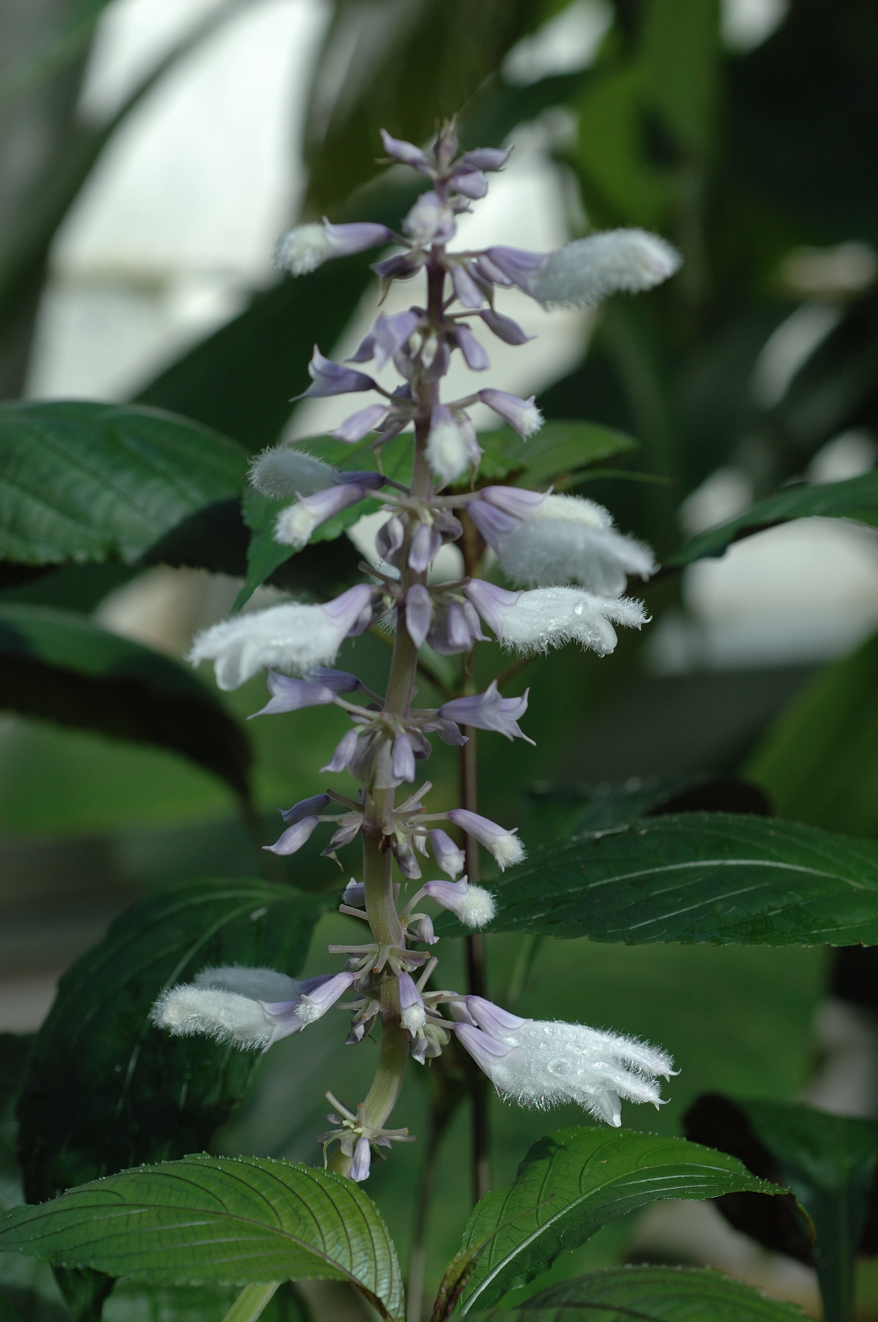Květ šalvěje věštecké. Foto: Eric Hunt, 2005, Wikipedia. (CC BY 2.5)
Přehled základních informací o látce

Stručné shrnutí:
- salvinorin A je hlavní psychoaktivní látkou v šalvěji věštecké (též označované jako šalvěj divotvorná, salvia divinorum/divinatorum)
- salvinorin A nepůsobí na serotoninový receptor 5-HT_{2A}, ale je selektivním κ-opioidním agonistou
- nástup účinku je rychlý, vrchol je po 2 minutách, a doba trvání krátká (zejm. při kouření a vaporizaci), podobně jako u N, N-DMT. Účinná dávka v řádu stovek μg jako u LSD a depersonalizační/disociativní charakter účinků bývá přirovnáván ke ketaminu
- tradičně se šalvěj věštecká užívá u mazatéckých indiánů, od 90. let se masivněji užívá rekreačně jako psychedelikum a řada států vč. ČR je zařadila na seznam kontrolovaných a zakázaných látek
- přesnější mechanismus účinku salvinorinu A se podařilo zjistit až v poslední dekádě, přesnější vztah mezi hladinou látky v krevní plazmě a účinkem je zcela novým zjištěním
- spekuluje se o možných budoucích terapeutických účincích pro léčbu některých typů závislostí (zejm. na kokainu), chronické bolesti, a jednotlivé případové studie pak popisují i úspěšnost samoléčby depresí
- rizika jsou převážně psychologická, jsou zdokumentovány případy, kdy rekreační konzumace vysokých dávek salvinorinu A spustila latentní psychotické poruchy, které přetrvávaly

Co je salvinorin A
Salvinorin A je ne-nitrogenní diterpenoid [1], vyskytující se v šalvěji věštecké (též označované jako šalvěj divotvorná – salvia divinorum) ve velmi různých koncentracích (průměrně 0,245% sušiny [2]). Šalvěj věštecká je tradičně využívána Mazatéckými indiány v rámci jejich tradičního léčitelství a k věštění [3]. Salvinorin A má psychedelické a psychotomimetické účinky částečně podobné klasickým psychedelikům jako je LSD či psilocybin, ale s unikátním fenomenologickým profilem [4], s účinkem v mikrogramových koncentracích podobně jako u LSD [5]. Ve větších dávkách – 1 mg a více při kouření [6] má i disociační a depersonalizační účinky přirovnávané některými konzumenty k účinkům ketaminu [7], a pociťovaný „mentální reset“ popisovaný řadou uživatelů [8]–[11] připomíná výpovědi uživatelů ibogainu. Na rozdíl od klasických psychedelik, které aktivují zejména serotoninový receptor 2A, je salvinorin A neaktivní na serotoninové receptory [6], ale selektivně aktivuje zejména, κ-opioidní receptory [1], [12], nepřímo působí i na μ-opioidní receptory [13] a možná i na dopaminový [14], [15] a endokanabinoidní [16] systém. Výzkum přesného mechanismu účinku je relativně nový, velmi aktivní a řada poznatků přibývá teprve v posledních několika letech. Stále se např. ví velmi málo o způsobech metabolizace a odbourávání salvinorinu A, stejně jako mechanismu rychlého vzniku tolerance [1]. Uživatelé, kteří užívají šalvěj věšteckou denně [10], [17] nicméně nepopisují, že by každodenní užívání vedlo k pozorovatelnému snížení účinku, spíše popisují postupně se rozvíjející schopnost zkušenost modulovat a získávat nad ní volní kontrolu.

Dávka a účinek
Účinek salvinorinu A se liší podle způsobu podání. Tradiční užití Mazatéky je žvýkání čerstvých listů a nebo pití šťávy z těchto listů [6], ke vstřebávání dochází především v ústní dutině a uvádí se až desítky listů potřebných k navození změněného stavu vědomí [3]. V trávicím traktu se salvinorin A rozkládá na neúčinné látky [6]. Při tomto způsobu podání je nástup účinku pomalejší (5-10 min.) a doba účinku delší (plató cca 1h, postupné zeslabování další hodinu – [6]) oproti kouření.
Při pyrolýze (vaporizaci či kouření) sušených listů, nebo listů či jiného materiálu napuštěného extraktem z listů obsahujícím tedy zvýšené množství účinných látek vč. salvinorinu A) se jako účinná dávka uvádí 200-1000 μg salvinorinu A [6], [18], což může odpovídat 150-400 mg sušeného listu. Nástup účinku, popisovaného jako „výrazně změněné vnímání vnějšího světa“ [19] je extrémně rychlý, podobný kouřenému DMT [6], [20], [21], starší studie uvádí maximální koncentraci salvinorinu A v mozku po 40 sekundách, poločas odbourávání 8 minut, což odpovídá popisům doby trvání psychedelické zkušenosti na cca 10-15 minut [19]. Nová studie zjistila maximální hladinu v krevní plazmě po 2 minutách, z hlediska hormonální reakce u prolaktinu pak byl vrchol po 15 minutách a kortisolu po 20 minutách [22]. Videa uživatelů dokumentujících své intoxikace [23] mají trvání mezi 2-10 minutami. Dávky okolo 100 μg se v některých studiích používaly jako aktivní placebo [18], nicméně podle výpovědí některých uživatelů [24] jsou již tyto dávky vnímatelné.


Lidé často popisují vize lidí, neobvyklých míst [3], [6], neobvyklé struktury časoprostoru, jako by skutečnost měla jen dvě prostorové dimenze [11] či se vrstvila [17], identifikace se s živými i neživými objekty [21] podobná tomu, jak popisoval Grof své ketaminové zkušenosti [25]. Vize jsou často vnímány absolutně jako skutečnost, jedná se tedy častěji o pravé halucinace známé spíše u deliriogenů, tj. tropanových alkaloidů (atropin, hyoscyamin, skopolamin), oproti vizím na klasických psychedelicích (tryptaminového a fenetylaminového typu) kde většina lidí dokáže vize rozpoznávat „jen“ jako vize (jde tedy o pseudohalucinace v psychiatrickém slova smyslu) [6], [21].
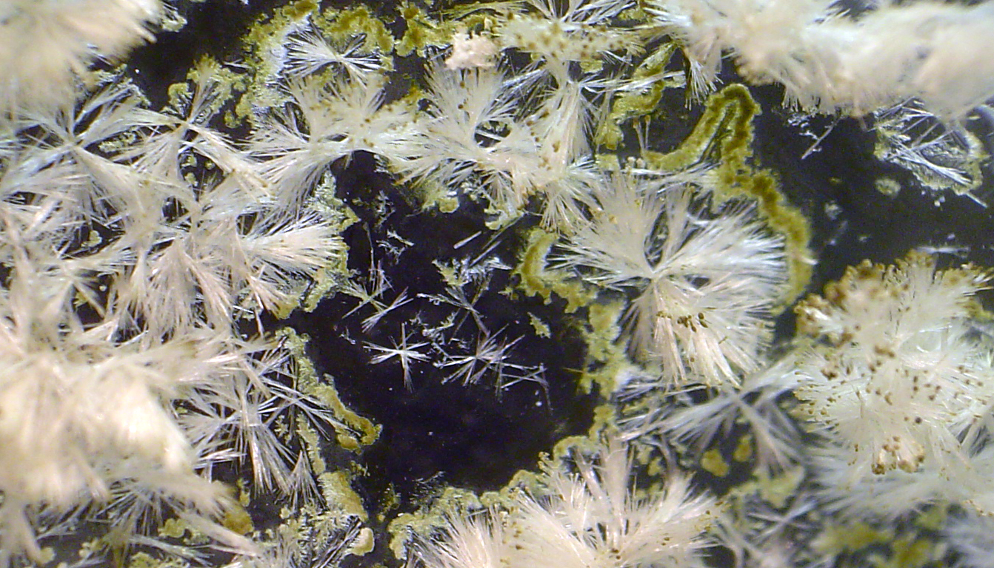20× zvětšené krystaly salvinorinu A extrahovaného z listů šalvěje věštecké. Zelené okraje jsou zbytky chlorofylu. Foto: C. Hazlett, 2006, Wikipedia (CC BY-SA 3.0).
Vyšší dávky vedou často k zážitkům vystoupení z těla, pobytu na více místech současně, pocitu síly, která by tělo či vědomí někam posouvala či stahovala a pocitu vnímané přítomnosti nějaké síly, entity či ducha rostliny [6], [9], [20], [21], [26], [27]. Někteří jedinci mluví v průběhu intoxikace nesrozumitelné zvuky, někdy vede situace k nekontrolovatelnému smíchu [6], [27], který někteří uživatelé popisují, že se dokázali naučit ovládat [17]. U vyšších dávek se objevuje buď neschopnost či nechuť se pohnout (pocit anestezie, [21]), či naopak nekoordinovaný pohyb, stejně jako neschopnost smysluplné interpersonální interakce, což někteří jedinci veřejně dokumentují na internetu [23]. Viditelné projevy emocí, ať už vzrušení či strachu, se vyskytují u většiny uživatelů, stejně jako pocity horka či pocení [23]. Valdés popsal své vize po ceremoniální konzumaci šalvěje u Mazatéků jako „létání, vznášení se, rychlé cestování v prostoru, torzi a otáčení se, těžkost či lehkost těla“, s tím, že různé barevné vize se mu pak objevovaly i později dlouho po skončení akutních účinků [3], ještě bohatější rejstřík zkušeností pak popisují uživatelé na Erowid.org [24].
κ-opioidní agonisté zpravidla způsobují dysforické účinky, nicméně studie se salvinorinem A naznačují, že účinky se liší podle dávky: zatímco malé dávky způsobují spíše euforické, vysoké dávky už dysforické účinky vedoucí u animálních modelů k negativním reakcím v conditioned place preference [28].
Fyziologické reakce organismu na vaporizovaný salvinorin A podle dvojitě slepé studie [29] na velmi malém vzorku a s různými dávkami nenaznačily ani změnu krevního tlaku a srdečního pulsu, ani křeče, jiná studie [30] pak zaznamenala mírnou tachykardii.

Terapeutické využití
Spekuluje se o možnosti využití κ-opioidních agonistů vč. salvinorinu A a ibogainu k léčbě závislostí na kokainu či amfetaminech [40]. Existuje řada svědectví o antidepresivních účincích salvinorinu A: Případová studie popsaná Hanesem [42] zbavení se potřeby užívat antidepresivum bupropion u uživatele, který denně užíval šalvěj věšteckou po dobu jednoho týdne [17], nejvíce fascinující svědectví je pak případ muže, který se s její pomocí zbavil 20 let farmakorezistentní deprese [8] a rozvinul po mnoha desítkách let schopnost cítit emoce a užívat si přítomnost druhých lidí, s tím, že čas od času potřebuje zkušenost s šalvějí opakovat, aby se mu depresivní symptomatologie nevracela. Využitelnost κ-opioidních agonistů i antagonistů pro léčbu poruch nálady (depresivních a manických stavů nebo jako thymoprofylaktikum) naznačil i nedávný výzkum [43]. Huntard [10] popisuje účinnost pravidelného užívání pro léčbu chronické bolesti, což jako případová studie potvrzuje hypotézu z dřívějšího výzkumu [44].
Online průzkum Baggota et al. [37] uvádí nejčastější popisované účinky po skončení akutní intoxikace: jasnější vhledy (47 %), zlepšení nálady (45 %), pocit klidu (42 %) a zesíleného pocitu propojení s vesmírem či přírodou (40 %).
Je třeba upozornit, že většina terapeutických aplikací je zatím známá jen prostřednictvím případových studií a popisů zkušeností jednotlivých uživatelů, nikoli prostřednictvím kontrolovaných experimentů a klinického hodnocení, které bude nutné provést, pokud má být terapeutický účinek průkazný a salvinorin A používaný jako léčivo.

Rizika
U všech chemických látek, ať jde o již uznaná léčiva, látky ve fázi klinického hodnocení, nebo nové látky, je pro posouzení jejich (ne)bezpečnosti a kompetentní rozhodnutí, kdy látku použít a kdy ne, nutné znát poměr mezi riziky a užitkem (risk-benefit ratio, [31]). Pro řadu běžných léků, legálních a ilegálních drog provedli v posledních letech takové hodnocení Nutt et al. [32], [33], kdy posouzení probíhalo na dimezích rizika pro jednotlivce a pro společnost. Výsledky jednak potvrdily již předtím předpokládanou skutečnost, že alkohol představuje mnohem větší riziko pro jednotlivce i společnost, než všechny ilegální drogy, ale navíc se ukázalo, že klasická psychedelika jako LSD a psilocybin patří mezi nejbezpečnější třídu (ilegálních) drog, obvykle uváděná rizika psychedelik jako spouštěčů dlouhodobých psychických poruch pak nedokázala potvrdit ani populační studie na více než 130 tis. respondentech [34]. Zařazení salvinorinu A do podobné srovnávací studie nám zatím není známo.
Jedna z prvních toxikologických studií na krysách a myších [35] nezjistila žádné akutní ani přetrvávající negativní fyziologické dopady velmi vysokých dávek salvinorinu A.
Studie na animálních modelech naznačuje spojitost salvinorinu A s problémy s dlouhodobou pamětí [36].
Podle online dotazníku 500 uživatelů [37] asi čtvrtina popisovala přetrvávající pozitivní účinky salvinorinu A, zatímco kolem 5 % přetrvávající negativní účinky (zejm. úzkost). Přes čtyři pětiny z nich uvedlo, že by šalvěj byli ochotní zkusit znovu. Nám nejbohatší známá databáze svědectví o účincích šalvěje věštecké poskytnuté dobrovolně přímo samotnými uživateli a jejich průvodci existuje na serveru Erowid [24], kde je v době psaní tohoto textu 1644, rozřazených do skupin, včetně samostatné sekce s „bad tripy“ a jinými negativními zkušenostmi. Není nám známa studie, která by takovouto databázi prošla a zmapovala strukturu těchto zkušeností, problémem by nicméně zůstávalo, že četnost uváděných účinků a zkušeností pravděpodobně neodpovídá skutečné prevalenci těchto zkušeností mezi všemi uživateli. Mezi zkušenostmi jsou desítky, popisující extrémně nepříjemné prožitky i nebezpečné situace [38].
Máme k dispozici přímou výpověď dokumentující indukovanou přetrvávající psychotickou poruchu pravděpodobně spuštěnou osobnostními predispozicemi a konzumací salvinorinu A [39].
Tato zdokumentovaná rizika se týkají rekreační konzumace bez adekvátní přípravy a psychologického screeningu, často extrémně vysokých dávek, v nestrukturovaném settingu, často v kombinaci s jinými látkami jako alkoholem a konopím, a bez zkušeného průvodce.
Ztráta schopnosti reflexe prožívaných vizí, čímž vznikají pravé halucinace, a velmi ztíženou až nemožnou schopnost koordinace pohybu ve fázi akutní intoxikace může v případě nehlídání průvodcem, který může zasáhnout a odvrátit případné ohrožení zdraví a života, vést k nebezpečným situacím.

Stav v ČR
V dnešní době je riziko v ČR i legislativní, neboť salvinorin A je v ČR od 22.4.2011 zařazen Předpisem č. 106/2011 Sb. do Přílohy 4 Zákona o návykových látkách [40], která zahrnuje látky, u nichž je „z důvodu rozsahu jejich zneužívání anebo proto, že bezprostředně nebo nepřímo ohrožují zdraví, nutné zabezpečit, aby látky a přípravky obsahující tyto psychotropní látky byly používány pouze k omezeným výzkumným, vědeckým a velmi omezeným terapeutickým účelům vymezeným v povolení k zacházení“.

Doporučení
Na základě těchto informací tedy nelze rekreační konzumaci salvinorinu A doporučit. Pokud se k tomu přesto chystáte, určitě nekombinujte salvinorin A s jinými látkami. Zajistěte si neintoxikovaného průvodce (sittera), kterému můžete důvěřovat a který ví, jaký je průběh intoxikace salvinorinem A, a který vám poskytne psychologickou i fyzickou podporu. Připravte si předem bezpečný nerušivý prostor, připravte se vhodnou relaxací či meditací a záměrem [10], [17]. Počítejte s tím, že si budete potřebovat lehnout nebo se opřít. Uživatelé často preferují tmu nebo šero [10]; pokud je den, je vhodné mít možnost zatáhnout žaluzie a závěsy. Mějte připravenou možnost pustit hudbu a to i nahlas [10].
Autor: Martin Malec <martin.malec@czeps.org>. Pracovní verze (10.05.2016)

Použitá literatura
[1] C. W. Cunningham, R. B. Rothman, a T. E. Prisinzano, „Neuropharmacology of the Naturally Occurring -Opioid Hallucinogen Salvinorin A", Pharmacol. Rev., roč. 63, č. 2, s. 316–347, čer. 2011.
[2] J. W. Gruber, D. J. Siebert, A. H. D. Marderosian, a R. S. Hock, „High performance liquid chromatographic quantification of salvinorin A from tissues of Salvia divinorum Epling & Jativa-M", Phytochem. Anal., roč. 10, č. 1, s. 22–25, 1999.
[3] L. J. Valdés, J. L. Díaz, a A. G. Paul, „Ethnopharmacology of ska María Pastora (Salvia divinorum, Epling AND Játiva-M.)", J. Ethnopharmacol., č. 7, 1983.
[4] P. H. Addy, A. Garcia-Romeu, M. Metzger, a J. Wade, „The subjective experience of acute, experimentally-induced Salvia divinorum inebriation", J. Psychopharmacol. (Oxf.), roč. 29, č. 4, s. 426–435, 2015.
[5] D. J. Sheffler a B. L. Roth, „Salvinorin A: the ‘magic mint’hallucinogen finds a molecular target in the kappa opioid receptor", Trends Pharmacol. Sci., roč. 24, č. 3, s. 107–109, 2003.
[6] D. J. Siebert, „Salvia divinorum and Salvinorin A: new pharmacologic findings", J. Ethnopharmacol., č. 43, 1994.
[7] P. Dalgarno, „Subjective Effects of Salvia Divinorum", J. Psychoactive Drugs, roč. 39, č. 2, s. 143–149, čer. 2007.
[8] ArchAngel69, „Depression Washed Away: An Experience with Salvia Divinorum (10x Extract) (ID 57536)", Erowid.org, 10-čer-2009. [Online]. Dostupné z: erowid.org/exp/57536. [Viděno: 14-úno-2016].
[9] Hamshackled, „Reset / Reboot / Rejuvenate: An Experience with Salvia divinorum (6x extract) (ID 55296)", Erowid.org, 02-dub-2007. [Online]. Dostupné z: erowid.org/exp/55296. [Viděno: 14-úno-2016].
[10] Huntard, „Regular Use and Chronic Pain: An Experience with Salvia divinorum (ID 106369)", Erowid.org, 13-úno-2016. [Online]. Dostupné z: erowid.org/exp/106369. [Viděno: 14-úno-2016].
[11] rvpigeon, „Flatland: An Experience with Salvia Divinorum (ID 71882)", Erowid.org, 26-lis-2011. [Online]. Dostupné z: erowid.org/exp/71882. [Viděno: 14-úno-2016].
[12] B. L. Roth, „Salvinorin A: a potent naturally occurring nonnitrogenous k opioid selective agonist", Proc Nat Acad Sci U A, č. 99, s. 11934 – 11939, 2002.
[13] R. B. Rothman, D. L. Murphy, H. Xu, J. A. Godin, C. M. Dersch, J. S. Partilla, K. Tidgewell, M. Schmidt, a T. E. Prisinzano, „Salvinorin A: Allosteric interactions at the μ-opioid receptor", J. Pharmacol. Exp. Ther., roč. 320, č. 2, s. 801–810, 2007.
[14] P. Seeman, H.-C. Guan, a H. Hirbec, „Dopamine D2 ^{High} receptors stimulated by phencyclidines, lysergic acid diethylamide, salvinorin A, and modafinil", Synapse, roč. 63, č. 8, s. 698–704, srp. 2009.
[15] Y. Zhang, E. R. Butelman, S. Schlussman D., A. Ho, a M. J. Kreek, „Effects of the plant-derived hallucinogen salvinorin A on basal dopamine levels in the caudate putamen and in a conditioned place aversion assay in mice: agonist actions at kappa opioid receptors", Psychopharmacology (Berl.), č. 179, s. 551 – 558, 2005.
[16] D. Braida, V. Limonta, V. Capurro, P. Fadda, T. Rubino, P. Mascia, A. Zani, E. Gori, W. Fratta, a D. Parolaro, „Involvement of κ-opioid and endocannabinoid system on Salvinorin A-induced reward", Biol. Psychiatry, roč. 63, č. 3, s. 286–292, 2008.
[17] Sami, „Semana del Salvia (A week of Salvia): An Experience with Salvia Divinorum (leaf & 20x extract) (ID 83535)", Erowid.org, 29-dub-2012. [Online]. Dostupné z: erowid.org/exp/83535. [Viděno: 14-úno-2016].
[18] P. H. Addy, „Acute and post-acute behavioral and psychological effects of salvinorin A in humans", Psychopharmacology (Berl.), roč. 220, č. 1, s. 195–204, bře. 2012.
[19] D. González, J. Riba, J. C. Bouso, G. Gómez-Jarabo, a M. J. Barbanoj, „Pattern of use and subjective effects of Salvia divinorum among recreational users", Drug Alcohol Depend., roč. 85, č. 2, s. 157–162, lis. 2006.
[20] T. J. Meehan, S. M. Bryant, a S. E. Aks, „Drugs of abuse: the highs and lows of altered mental states in the emergency department", Emerg. Med. Clin. North Am., roč. 28, č. 3, s. 663–682, 2010.
[21] D. M. Turner, Salvinorin A: The Essence Of Salvia Divinorum. 1996.
[22] M. W. Johnson, K. A. MacLean, M. J. Caspers, T. E. Prisinzano, a R. R. Griffiths, „Time course of pharmacokinetic and hormonal effects of inhaled high-dose salvinorin A in humans", J. Psychopharmacol. Oxf. Engl., roč. 30, č. 4, s. 323, 2016.
[23] J. E. Lange, J. Daniel, K. Homer, M. B. Reed, a J. D. Clapp, „Salvia divinorum: effects and use among YouTube users", Drug Alcohol Depend., roč. 108, č. 1, s. 138–140, 2010.
[24] Erowid, „Salvia Divinorum Reports". 2016.
[25] S. Grof, When the Impossible Happens. Sounds True, 2006.
[26] D. Pendell, Pharmako/Poeia čili jedovarnictví. Praha: Volvox Globator, 1998.
[27] Zen Priest, „The Hellraiser Leaf: An Experience with Salvia divinorum (ID 57297)", Erowid.org, 10-lis-2006. [Online]. Dostupné z: erowid.org/exp/57297. [Viděno: 14-úno-2016].
[28] D. Braida, V. Capurro, A. Zani, T. Rubino, D. Viganò, D. Parolaro, a M. Sala, „Potential anxiolytic-and antidepressant-like effects of salvinorin A, the main active ingredient of Salvia divinorum, in rodents", Br. J. Pharmacol., roč. 157, č. 5, s. 844–853, 2009.
[29] M. W. Johnson, K. A. MacLean, C. J. Reissig, T. E. Prisinzano, a R. R. Griffiths, „Human psychopharmacology and dose-effects of salvinorin A, a kappa opioid agonist hallucinogen present in the plant Salvia divinorum", Drug Alcohol Depend., roč. 115, č. 1–2, s. 150–155, kvě. 2011.
[30] J. Dueweke, „BET 3: What are the clinical features of Salvia divinorum toxicity?", Emerg. Med. J., roč. 30, č. 4, s. 341–342, dub. 2013.
[31] F. Curtin a P. Schulz, „Assessing the benefit: risk ratio of a drug-randomized and naturalistic evidence", Dialogues Clin. Neurosci., roč. 13, č. 2, s. 183, 2011.
[32] D. J. Nutt, L. A. King, L. D. Phillips, a others, „Drug harms in the UK: a multicriteria decision analysis", The Lancet, roč. 376, č. 9752, s. 1558–1565, 2010.
[33] D. Nutt, L. A. King, W. Saulsbury, a C. Blakemore, „Development of a rational scale to assess the harm of drugs of potential misuse", The Lancet, roč. 369, č. 9566, s. 1047–1053, 2007.
[34] T. S. Krebs a P.-Ø. Johansen, „Psychedelics and Mental Health: A Population Study", PLoS ONE, roč. 8, č. 8, s. e63972, srp. 2013.
[35] M. Mowry, M. Mosher, a W. Briner, „Acute physiologic and chronic histologic changes in rats and mice exposed to the unique hallucinogen salvinorin A", J. Psychoactive Drugs, roč. 35, č. 3, s. 379–382, 2003.
[36] D. Braida, A. Donzelli, R. Martucci, V. Capurro, a M. Sala, „Learning and memory impairment induced by salvinorin A, the principal ingredient of Salvia divinorum, in wistar rats", Int. J. Toxicol., roč. 30, č. 6, s. 650–661, 2011.
[37] M. J. Baggott, E. Erowid, F. Erowid, a J. E. Mendelson, „Use of Salvia divinorum, an unscheduled hallucinogenic plant: a web-based survey of 500 users", Clin. Pharmacol. Ther., roč. 2, č. 75, s. P72, 2004.
[38] B. Syd, „Danger, Friend Passing Out: An Experience with Hydrocodone (with Acetominophen), Alcohol, Salvia divinorum & Cannabis (ID 34583)", Erowid.org, 03-dub-2006. [Online]. Dostupné z: erowid.org/exp/34583. [Viděno: 14-úno-2016].
[39] Kevin, „Osobní příběh indukované psychózy (neveřej. kom. přes email)", 2015.
[40] PSP.cz, „Zákon, kterým se mění zákon č. 167/1998 Sb., o návykových látkách a o změně některých dalších zákonů, ve znění pozdějších předpisů", 2011. [Online]. Dostupné z: http://www.psp.cz/sqw/sbirka.sqw?cz=106&r=2011. [Viděno: 14-úno-2016].
[41] T. E. Prisinzano, K. Tidgewell, a W. W. Harding, „κ Opioids as potential treatments for stimulant dependence", in Drug Addiction, Springer, 2005, s. 231–245.
[42] K. R. Hanes, „Antidepressant effects of the herb Salvia divinorum: a case report", J. Clin. Psychopharmacol., roč. 21, č. 6, s. 634–635, 2001.
[43] W. A. Carlezon, C. Béguin, A. T. Knoll, a B. M. Cohen, „Kappa-opioid ligands in the study and treatment of mood disorders", Pharmacol. Ther., roč. 123, č. 3, s. 334–343, 2009.
[44] T. W. Vanderah, „Delta and kappa opioid receptors as suitable drug targets for pain", Clin. J. Pain, roč. 26, s. S10–S15, 2010.

